https://news.un.org/es/story/2017/07/1383091

Las mujeres en Costa Rica aún tienen un acceso limitado a la justicia: CEDAW
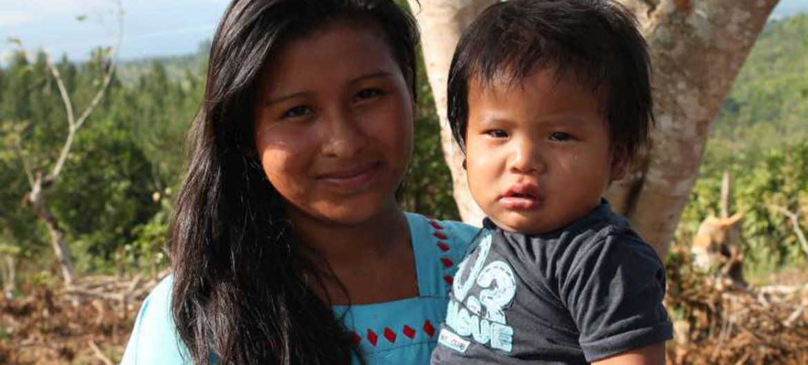
Mujer campesina indígena de Costa Rica. Foto de archivo: ACNUR/M. Rodriguez-Farrelly

25 Julio 2017
El Comité de la ONU para la Eliminación de la Discriminación contra la Mujer, conocido por sus siglas como CEDAW, expresó esta semana preocupación por las barreras que todavía afrontan las mujeres para acceder a la justicia en Costa Rica.
Asimismo señaló que éstas tienen cobertura limitada de los sistemas de ayuda y de los servicios de defensa legal.
En sus conclusiones tras examinar el informe periódico del país, la CEDAW también señaló que existe una falta de acceso a la información y poca conciencia entre las mujeres sobre sus derechos y las formas de reclamarlo.
Además, el Comité expresó inquietud por otros aspectos relativos al acceso a la justicia, como la existencia de estereotipos discriminatorios, así como el poco conocimiento sobre los derechos de esta población entre las fuerzas del orden, entre ellos la policía.
Las barreras de acceso a la justicia son más acentuadas en el caso de los grupos afrodescendientes, los refugiados, solicitantes de asilo y las mujeres con discapacidad, al igual que el desconocimiento de los servicios disponibles para denunciar discriminación, dijeron en sus observaciones.
Para resolver estos problemas, el Comité recomendó al Estado institucionalizar y ampliar los servicios de ayuda legal, además de fortalecer la capacidad de divulgación para llegar a más mujeres.
Pidió, entre otras cosas, que Costa Rica asegure que los jueces, fiscales y la policía manejen los casos de violencia de género y discriminación de una manera sensible, a la vez de ampliar la capacidad de los jueces, abogados, y otros oficiales sobre temas relativos a los derechos de la mujer.
CEDAW está compuesto por un grupo de 23 expertos y expertas independientes procedentes de diversos países. Examina la implementación de la Convención de la ONU para Eliminar Todas las Formas de Discriminación Contra la Mujer.

Para estar informado de la actualidad internacional, descarga nuestra aplicación Noticias ONU para IOS o Android. O subscríbete a nuestro boletín.
COSTARICA|MUJERES

